Федеральное государственное образовательное бюджетное

учреждение высшего образования

**«Финансовый университет при Правительстве Российской**

**Федерации**»

**(Финансовый университет)**

Колледж информатики и программирования

**ОТЧЁТ**

**По лабораторной работе «Командная строка cmd.exe в ОС Windows XP»**

Студент: Синюгин Илья Витальевич

Дисциплина: Операционные системы

Выполнил студент

Группы: 2ОИБАС-1322

Преподаватель

Сибирев И.В.

Оценка за работу :_______

Москва – 2023г.

**Цель работы:** Освоить работу с командной строкой Windows.

**Задания:**

**Упражнение 1** Создание каталога (папки) и текстового файла. Просмотр и пере-

именование текстового файла

**Упражнение 2** Создание на магнитном диске структуры каталогов и файлов.

**Упражнение 3** Удаление структуры каталогов и файлов

**Упражнение 4** Создание структуры каталогов и файлов. Работа с каталогами и

файлами. Удаление структуры каталогов и файлов.

**Ход работы.**

**Упражнение 1.**

1. Для начала откроем консоль cmd.exe (от имени администратора)

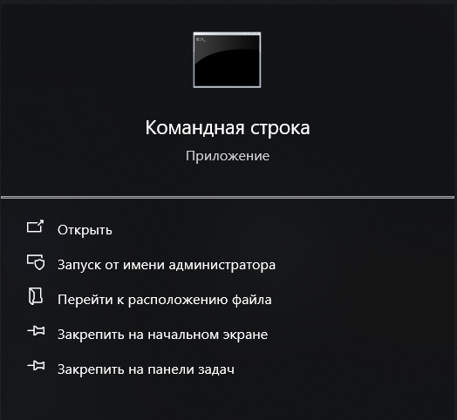

2. Выполнил команду для создания каталога L1: **MD L1**

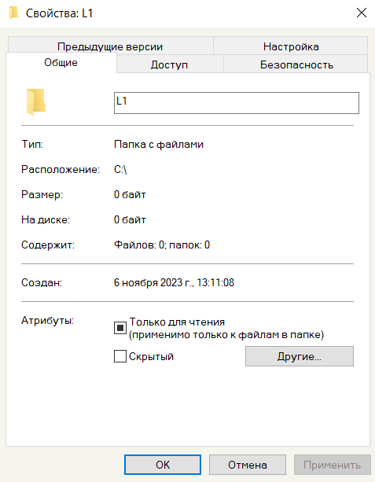

3. Сделаем текущим каталог **L1** командой **CD L1**

4. Выполним команду создания на магнитном диске С: в каталоге L1 текстового файла «a.txt».

**C:\L1>COPY CON a.txt**

Наберём текст следующего содержания:

«Операционная система является связующим звеном между программными и аппаратными средствами компьютера, управляет работой этих средств, а также устройствами ввода и вывода информации».

Нажмем функциональную клавишу F6 (^Z), а затем клавишу Enter.

На экран будет выведено сообщение: 1 files copied. Приглашение MS DOS к работе

будет иметь вид: C:\L1>

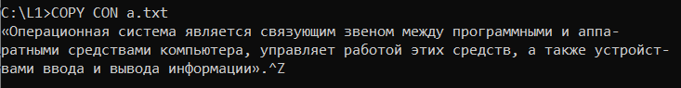

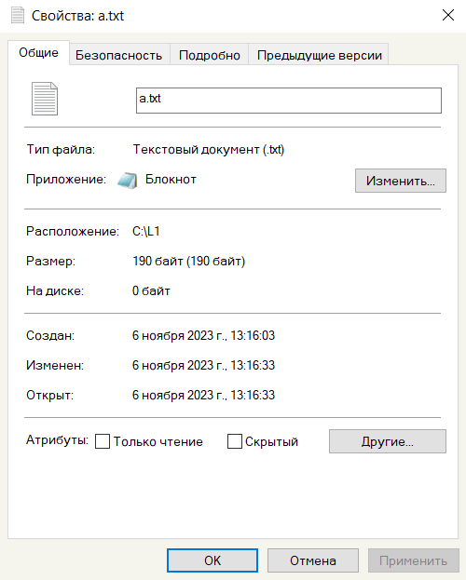

5. Переименуем файл «a.txt» в «b.txt». Командой DIR посмотрим содержимое каталога L1 и убедимся что всё прошло успешно и файл переименовался.

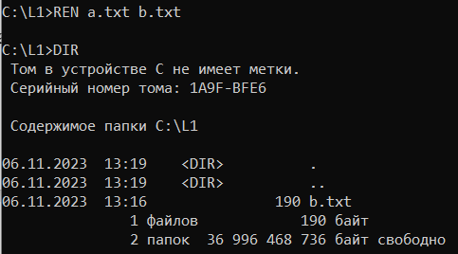

6. Теперь удалим «b.txt» командой DEL b.txt

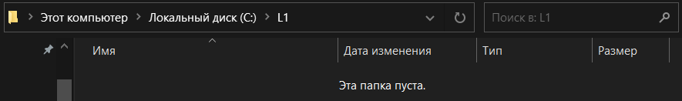

Так же можем удостоверится в корректности удаления командой DIR

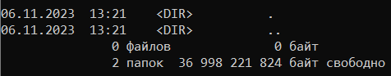

7. Сделаем текущим каталог C:/ командой CD C:/

8. Удалим каталог L1 командой RD L1

9. Проверим успешность удаления

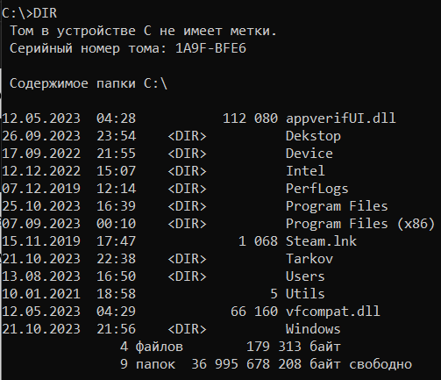

Каталог успешно удалён

10. Выходим из командной строки командой EXIT

**Упражнение 2.**

Научимся создавать структуру каталогов и файлов. Для примера создадим структуру на магнитном диске.

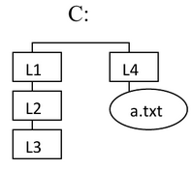

1. Как и в упражнении 1, откроем консоль, сделаем текущим каталог C:/ и создадим там каталог L1.

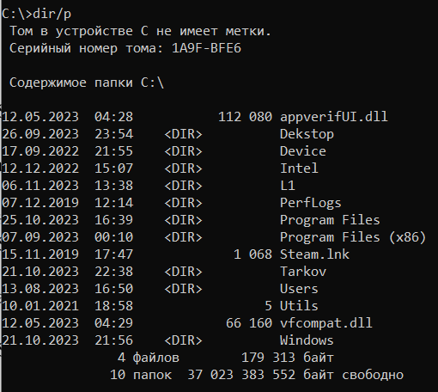

2. Сделаем текущим каталог L1 и создадим внутри него каталог L2, а внутри каталога L2 каталог L3, ну и удостоверимся что всё прошло успешно командой DIR с выбранным каталогом L2.

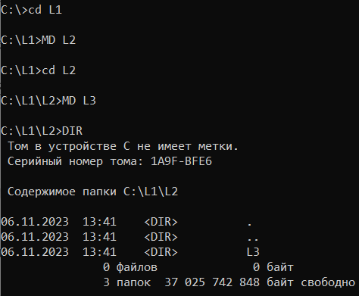

3. Сделаем текущим каталог C:/ и создадим там каталог L4, командой DIR удостоверимся, что всё прошло успешно.

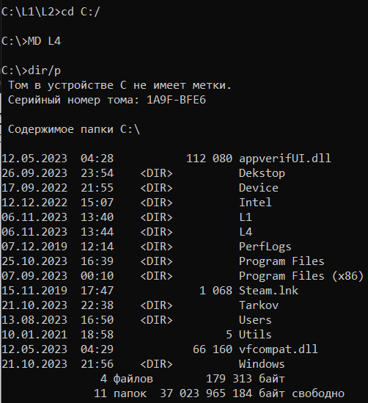

4. Сделаем текущим каталог L4 и создадим там файл «a.txt» в который запишем текст «Аппаратное обеспечение», проверим всё командой DIR

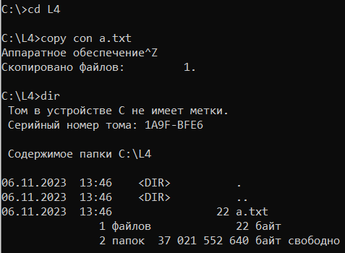

5. Сделаем текущим каталог C:/ и посмотрим содержимое файла «a.txt» 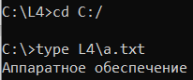

6. Сделаем текущим каталог L2, а затем скопируем файл «a.txt» из каталога L4 в каталог L2 с переименованием файла в «b.txt»

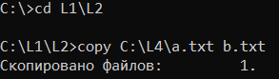

Проверим содержание файла «b.txt»



**Упражнение 3.**

1. Удалим каталог L3, а также файл «b.txt» из каталога L2. Проверим через DIR

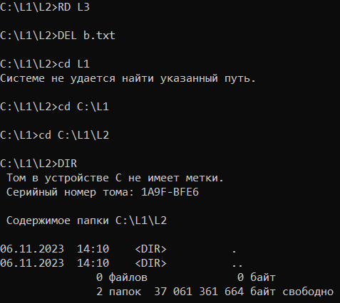

2. Сделаем текущим каталог L1 и удалим в нём каталог L2, затем сделаем текущим диск С:\ и удалим каталог L1, спомощью DIR сделаем проверку.

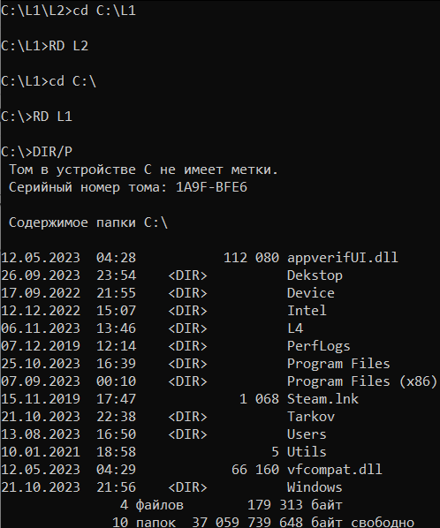

3. Затем удалим файл «a.txt», а потом и каталог L4, ну и по традиции посмотрим через DIR/P

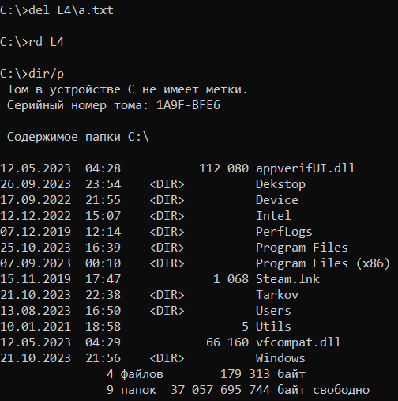

**Упражнение 4.**

Создадим указанную структуру файлов и каталогов (папок) на диске С: с помощью

команд MS DOS. Содержание файла a.txt: «Алгоритм». Содержание файла b.txt: «Про-

грамма». Сделаем текущим каталог L3 (папку) и скопируем из него файлы a.txt и b.txt

в каталог (папку) L1. Сделаем текущим каталог (папку) L1 и переименуем файл a.txt.

находящийся в каталоге (папке) L1. в файл с именем c.txt. Удалим созданную структу-

ру.

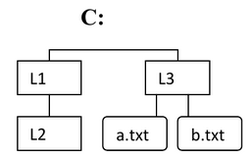

1. Делать все операции указанные в задании мы уже умеем, поэтому оставлю тут просто код всего процесса работы

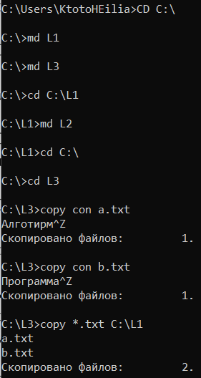

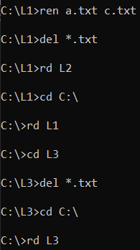

**Самостоятельная работа.**

